МДС и КСОРС Кореи провели познавательную онлайн-встречу «Владимир Маяковский. Гений лирики и рекламы»
04.06.2020
Сегодня, 4 июня, в рамках международного спецпроекта Московского Дома соотечественника и Координационного совета организаций российских соотечественников в Республике Корея состоялась онлайн-лекция известного российского искусствоведа и журналиста Армена Апресяна «Владимир Маяковский. Гений лирики и рекламы».
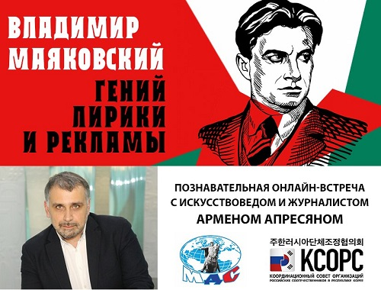
Жизнь и творчество великого гения донельзя мифологизирована. Владимир Маяковский проявил себя не только как великий поэт, но и как автор талантливой рекламы, передающей настроения того времени.
Об основных вехах жизни и творчества, мифах, рекламных плакатах и художественном новаторстве Маяковского узнали участники лекции из Южной Кореи, Марокко, Иордании, Палестины, Германии, Малайзии, Молдавии и России.
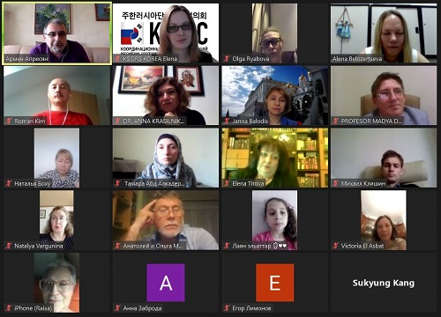
Напомним, что ранее в рамках спецпроекта МДС и КСОРС Кореи также была проведены онлайн-лекции «Авиация: как это работает», «Московское метро в годы Великой отечественной», «Загадки Малевича. Не только «Черный квадрат», «Удивительные здания Москвы», «Гоголь, каким мы его не знаем», «Провинциальные истории: от Рязани до Москвы и далее» и записано видеопоздравление с Днем космонавтики для российских соотечественников за рубежом Героя Советского Союза, Героя России космонавта Сергея Крикалёва.

Адрес страницы: http://mosds.mos.ru/presscenter/news/detail/8945811.html
ГКУ города Москвы «Центр гуманитарного и делового сотрудничества с соотечественниками за рубежом - Московский дом соотечественника»

